Technisch ontwerp portfoliowebsite

  - Profielpagina

Cluster: Web Development
Context: portfoliowebsite
Onderdeel: profielpagina (UC03)
Studiejaar: 2025-2026
Student: Naweed Noori s1200179
Inleverdatum: 12-02-2026

Met het inleveren van dit document verklaar ik dat dit document, op de reeds aanwezige onderdelen na, enkel en alleen door mij is gemaakt en dat ik eventuele externe bronnen op een ethische en verantwoorde manier heb verwerkt in het document.

Team SE
2026

Versiebeheer

Versie | Datum | Wijzigingen | Auteur
0.9 | 08-05-2025 | Eerste opzet document: invulformat met opdrachtbeschrijving per hoofdstuk | Karen
1.0 | 13-05-2025 | Feedback Maarten verwerkt | Karen
1.1 | 12-02-2026 | C4 model en beschrijving | Naweed Noori

Inhoud
Versiebeheer 2
1 Inleiding 4
2 Systeem context niveau 1-C4 model 5
3 Containers van Portfolio-CV niveau 2 6
3.1 Container 1: Webpagina (HTML) 6
3.2 Container 2: Stylesheet (CSS) 7
4 Componenten (C4 niveau 3) 8
4.1 1 Componenten binnen container (Webpagina (HTML) 8
4.2 Componenten binnen container -Stylesheet (CSS) 9

1 Inleiding
In dit document staat beschreven hoe de persoonlijke profielpagina technisch geïmplementeerd zal worden en welke keuzes daarbij gemaakt zijn. Hiermee moet het voor de ontwikkelaar duidelijk zijn hoe de functionaliteiten vertaald gaan worden naar een werkend systeem.

Systeem context niveau 1-C4 model
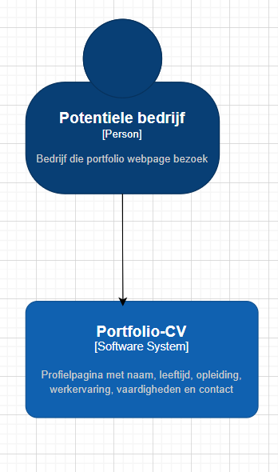
De profielpagina Portfolio-CV is een statische webpagina (HTML en CSS) die door een potentieel bedrijf/recruiter wordt bekeken om te bepalen of de student geschikt is voor een stage. De recruiter opent de profielpagina in een webbrowser op mobiel of desktop. De pagina toont de relevante informatie van de student, zoals persoonsgegevens, contactgegevens, opleidingen en werkervaring. Dit ondersteunt vooral de must-have requirements FR1 t/m FR4.
De profielpagina heeft geen koppeling met een database of externe systemen. Alle informatie staat vast in de webpagina zelf. De webbrowser is de enige “omgeving” waarin het systeem gebruikt wordt. De website moet op verschillende schermformaten goed leesbaar zijn (NFR3) en moet toegankelijk zijn voor alle gebruikers, bijvoorbeeld met semantische HTML, goede structuur en toetsenbordbediening (NFR4). Optioneel kan de recruiter de pagina printen of opslaan als PDF (NFR1) en kan de pagina in dark-mode getoond worden (NFR2).

Containers van Portfolio-CV niveau 2
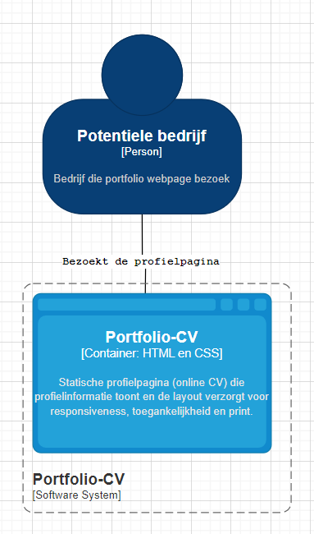
Binnen het systeem Portfolio-CV zijn de volgende containers van belang:

Container 1: Webpagina (HTML)
De webpagina bevat de inhoud en structuur van de profielpagina. Hierin staan de secties die informatie tonen die gekoppeld is aan de requirements:
- Persoonsgegevens (FR1)
- Contactgegevens (FR2)
- Opleidingen (FR3)
- Werkervaring (FR4)
- Vaardigheden (FR5)
- Over mij (FR6)
De webpagina gebruikt semantische HTML (zoals header, main, section, article) en ARIA waar nodig, zodat screenreaders de pagina goed kunnen voorlezen (NFR4).

Container 2: Stylesheet (CSS)
De stylesheet verzorgt de opmaak, layout en weergave van de pagina. De CSS regelt:
- Mobile-first en responsive layout (goed leesbaar op ieder device) (NFR3)
- Focus styling en duidelijke interactie voor toetsenbordgebruik (NFR4)
- Print styling via @media print (NFR1)
- Dark-mode via prefers-color-scheme: dark (NFR2)
Relatie tussen containers:
De HTML-webpagina maakt gebruik van de CSS-stylesheet. De browser laadt eerst de HTML en past daarna de CSS toe om de juiste layout en styling te tonen.

Componenten (C4 niveau 3)
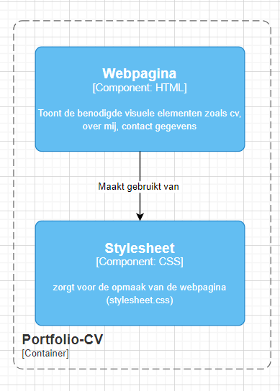

1 Componenten binnen container (Webpagina (HTML)
De HTML-webpagina bestaat uit de volgende componenten/secties:
- Main structuur (toegankelijkheid)
  - Een skip-link om direct naar de hoofdinhoud te springen.
  - Logische kopstructuur (h1 voor de naam, daarna h2 per sectie).
  - Doel: betere toetsenbordbediening en screenreader-navigatie (NFR4).
- Header/Intro component (Persoonsgegevens)
  - Toont naam, achternaam, leeftijd en foto.
  - Hoort bij FR1.
- Contact component
  - Toont e-mail, telefoonnummer en adres.
  - Hoort bij FR2.
- Opleidingen component
  - Toont opleidingen (schoolnaam, periode, studierichting, graad, locatie, cijfer).
  - Hoort bij FR3.
- Werkervaring component
  - Toont werkervaringen (bedrijf, functie, periode, contactpersoon, locatie).
  - Hoort bij FR4.
- Vaardigheden component
  - Toont een lijst met vaardigheden.
  - Hoort bij FR5.
- Over mij component
  - Toont een tekstblok met persoonlijke toelichting.
  - Hoort bij FR6.
Communicatie in de webpagina:
Deze componenten communiceren niet via data of API’s, omdat het een statische pagina is. Ze vormen samen één HTML-document dat door de browser wordt weergegeven.

Componenten binnen container -Stylesheet (CSS)
De CSS-stylesheet bestaat uit logische onderdelen:
- Basis styles
  - Lettertype, kleuren, spacing, links, headings.
- Layout (mobile-first)
  - Standaard 1 kolom (mobiel) en vanaf grotere schermen 2 kolommen (tablet/laptop).
  - Doel: goed leesbaar op ieder device (NFR3).
- Responsive regels
  - Media queries (bijv. @media (min-width: 768px)).
  - Afbeeldingen schalen mee (max-width: 100%, height: auto).
  - Geen horizontaal scrollen (NFR3).
- Toegankelijkheid / focus
  - Duidelijke: focus-visible outline.
  - Skip-link zichtbaar bij focus.
  - Doel: toetsenbordgebruik + screenreader (NFR4).
- Print stylesheet
  - @media printen: verberg print de pagina met het rustig kleur en leesbaar.
  - Hoort bij NFR1.
- Dark-mode stylesheet
  - @media (prefers-color-scheme: dark) om kleuren aan te passen.
  - Hoort bij NFR2.
Communicatie tussen HTML en CSS:
De HTML verwijst naar de CSS met een <link> in de <head>. CSS selecteert elementen via classes/ids/semantische tags en bepaalt de weergave in de browser.

